FICHA TÉCNICA DEL CURSO

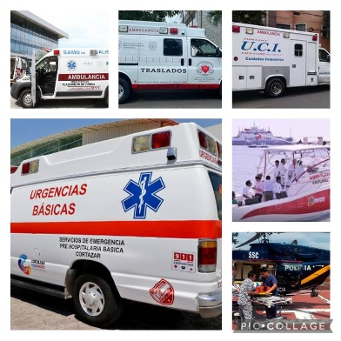

FORMATO: DIC-CEOCV-002
Nombre del Curso: | Atención médica prehospitalaria.
Objetivo: | Dar a conocer al personal de salud que otorga atención médica prehospitalaria, los requisitos sanitarios mínimos indispensables para una atención de calidad y seguridad, a fin de limitar o prevenir riesgos en la salud de la población en general.
Dirigido a: | Todos los prestadores de servicios de atención médica prehospitalaria de los sectores público, social y privado, que a través de las unidades brindan servicio para el traslado de pacientes, atención de pacientes de urgencias y en estado crítico.
Duración: | 8 horas
Fecha de inicio: | 21 de marzo de 2023
Contenido Temático:

- Módulo 1
Normas, definiciones y abreviaturas

- Módulo 2
Disposiciones generales y específicas

- Módulo 3
Atención médica prehospitalaria

- Módulo 4
Descripción, características, recurso humano, recursos físicos de apoyo, equipo médico e insumos.

Valor en créditos: | 1 crédito
Requisitos: | Equipo de cómputo con acceso a internet.  Disponer de un espacio y horario para acceder al curso.  Revisar el material de apoyo.  Enviar correo electrónico, en caso de alguna duda.  Mantener una motivación activa.  Realizar un descanso entre módulos para despejarse y comprender mejor el contenido.
Proceso de Inscripción: | Registrate en la plataforma en:  https://seicap.ssm.gob.mx/moodle/
Informes: | Jefatura de Capacitación y Fomento Sanitario de la Coprisem  capacitacioncoprisem22@gmail.com  Tel. 777 3622370 ext. 1003

